热电偶的定标实验
专业： 姓名： 实验编号：
一 实验目的
1 了解热电偶测温的基本原理和方法；
2 了解热电偶的定标方法；
3 为热电偶定标。

二 实验仪器
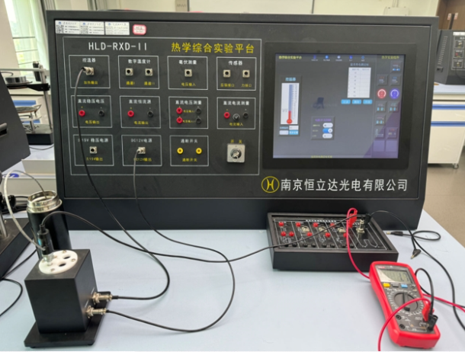
热学综合实验平台 双端热电偶传感器 保温杯 加热井 冰水混合物

三 实验原理
1 热电偶的定义、应用和分类
（请根据教材等资料补充完整）

2 热电效应与热电偶
（请根据教材等资料补充完整）

4 热电偶的定标
（请根据教材等资料补充完整）

四 实验内容和步骤
1按图2所示组装好仪器，打开实验平台的电源。
2 在平台界面上，如图3所示，先点击“实验目录”，选择“温差热电偶定标实验”，再从右侧“热学实验组件”中拖出控温器，毫伏表，图像模块。
3 调节控温器“设置温度”为40（默认单位为℃），然后点击“确定”后设置完成。等待加热至设置温度后，点击平台界面右上角数据记录表格下的“记录”按钮，将毫伏表的电压读数记录在对应表格中。
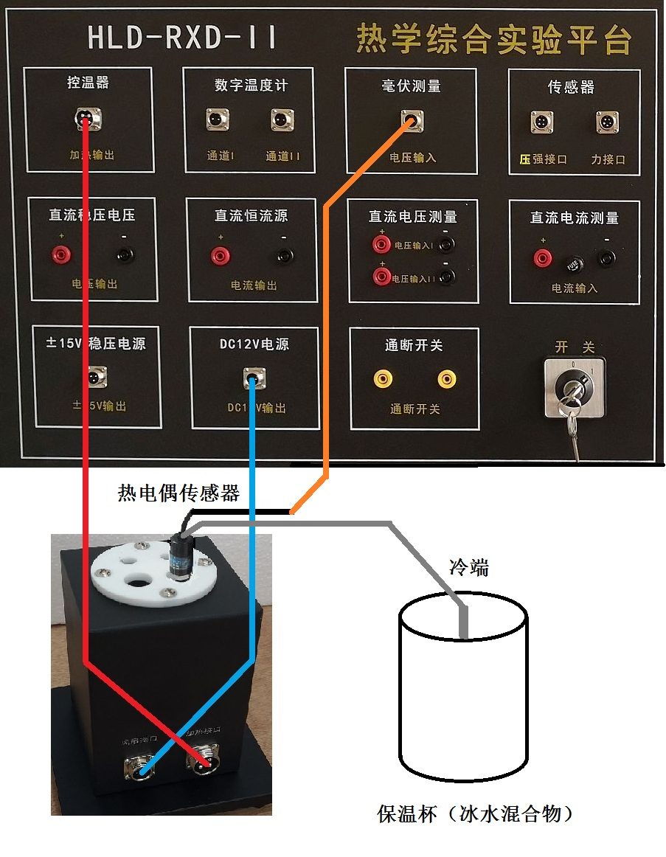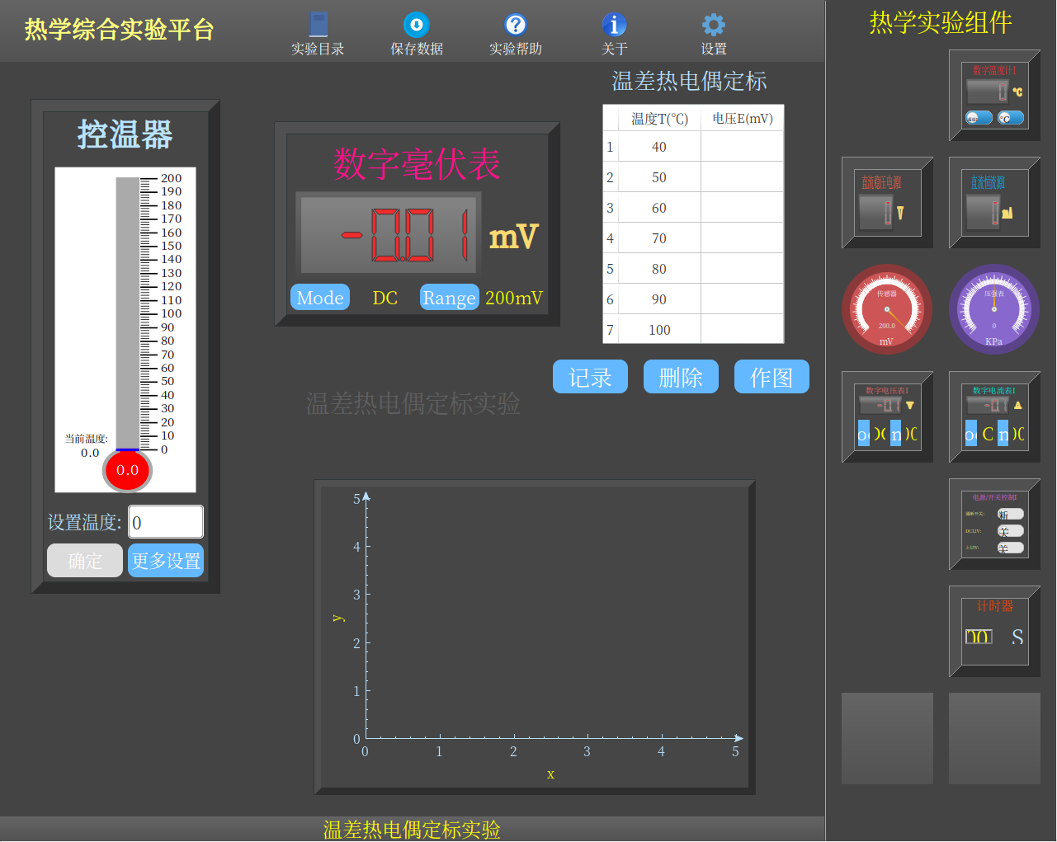

图2实验的接线图 图3实验的平台界面

4 重复步骤3，依次设置控温器温度为(50℃、60℃、70℃、80℃、90℃、100℃），热电偶冷端不变，测量不同温度下的温差电动势，并记录至对应表格中。
5 点击操作平台上的“作图”按钮，仪器将自动作出热电偶的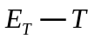定标曲线。插上U盘，保存实验数据，课后将其整理在实验报告纸上。
表1 热电偶温度电势记录表
温度T/℃ | 40 | 50 | 60 | 70 | 80 | 90 | 100
电动势E_{T}/mV

五 实验的总结和分析

原始数据记录表
实验内容
实验日期 |  | 检查确认

